12.06.2020r. - zajęcia zdalne oddział przedszkolny 0a i 0b
Zajęcia zdalne
Odział przedszkolny 0a i 0b
Piątek 12.06.2020r. zajęcia nr 54
Temat: Słoneczny uśmiech.
Na dzisiejszych zajęciach:
- Pobawię się z Rodzicem lub Rodzeństwem w zabawę rozwijającą umiejętność orientowania się na kartce papieru. Usiądźcie naprzeciwko siebie z kartką papieru i mazakiem. Rodzic albo starsza siostra, brat opowiada o tym, co robi a dziecko rysuje to na kartce papieru:
Rysuję drogę od lewego dolnego rogu kartki, prosto do góry, teraz w prawo. W bok kartki, teraz prosto, do dołu, a teraz w lewo i powrotem do góry, aż do górnego prawego rogu. Po narysowaniu porównajcie swoje prace.

- Posłucham wiersza Marioli Golc ,,Słoneczny uśmiech”.
Nadchodzą wakacje, Promienny uśmiech
słoneczna pora. prześle też górom,
Słoneczny uśmiech by się nie kryły
śle więc przedszkolak. za wielką chmurą.

I tym uśmiechem Ma jeszcze uśmiech
ze słonkiem razem dla wszystkich dzieci.
ogrzeje wszystkie Niech im w wakacje
nadmorskie plaże. słoneczko świeci.

- Odpowiem na pytania dotyczące wiersza:
– Kto przesyłał uśmiechy?
– Komu przedszkolak przesyłał uśmiechy?
– Dlaczego przesyłał je dzieciom?

- Obejrzę zdjęcia miejsc, w których Ada i Olek byli rok temu z rodzicami na wakacjach. Co na nich widzisz? Może byłeś/aś również w tych miejscach i je rozpoznajesz? Narysuję po śladzie drogę rodziny Ady nad morze (Karty pracy, cz. 4 str. 68 - 69).
- Wykonam Karty pracy cz. 4, str. 70.

- Poćwiczę troszeczkę https://www.youtube.com/watch?v=ufXXXnQ1hiM.

- Dokończę zagadki:

Wiem, że pan ratownik mnie nie zauważy,
dlatego nie kąpię się na niestrzeżonej…

Kiedy płoną lasy, to giną zwierzęta,
dlatego dbam o to i o tym pamiętam,
by w lesie wszystkim żyło się dogodnie.
Z tego powodu nie bawię się…

Jeśli się zagubię w obcym dla mnie mieście,
wiem, co mam zrobić, wiem nareszcie!
Mogę zaufać pewnemu człowiekowi,
czyli panu…

Gdy nie ma rodziców w domu,
to choć bardzo przykro mi,
nie otwieram obcym ludziom
do naszego domu…

Ze względu na żmije zawsze w lesie noszę
moje ukochane, gumowe…

Grzybobranie to grzybów zbieranie,
a nie ich jedzenie czy też smakowanie.
Dlatego po powrocie z lasu
sięgam do grzybów pełnego…

Nie podchodzę do dzikich zwierząt,
bo choć są piękne i bajeczne,
bywają także dla ludzi bardzo…
- Obejrzę rysunki i opowiem, na co powinienem/nnam zwrócić uwagę na wakacjach (Karty pracy, cz. 4, str. 71).

- Pobawię się na świeżym powietrzu.

- Wykonam Karty pracy Nowe przygody Olka i Ady. Przygotowanie do czytania, pisania, liczenia, str. 79 (tylko pięciolatki), a dzieci sześcioletnie Karty pracy Nowe przygody Olka i Ady. Litery i liczby, cz. 2, str. 78 – 79.

- Ułożę puzzle – Łąka latem (wyprawka plastyczna, karta z puzzlami przedstawiającymi łąkę latem).

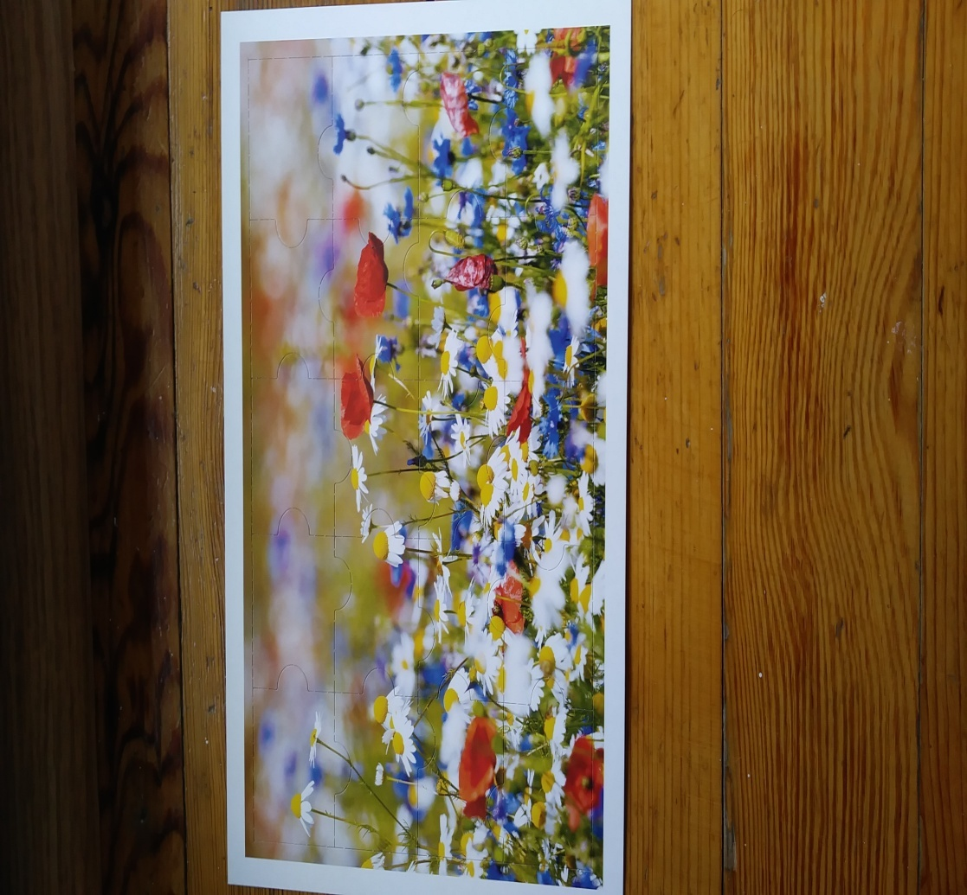

Pozdrawiamy

